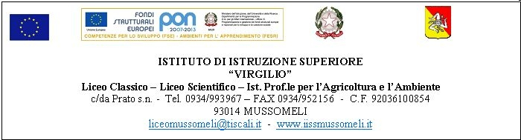

# 

**Al Presidente del C.d.I.**

###### Ai Componenti del Consiglio d’Istituto

**Al Direttore dei Servizi Gen. ed Amm.vi**

**Al sito web della Scuola**

SEDE

|  |  |
| --- | --- |
| COMPONENTI GENITORI : Costanzo Gaia IV B Lic. Scient. | CANALELLA M. A. Letizia |
| Messina Elisa – III A – Lic. Classico | MANCINO Giovanna |
| Castiglione Daniele V B - IPSASR | PALUMBO Alfonsina |
| **Antinoro F.sca Maria – IIIA – Lic. Classico** | RICOTTA Carmelina |
| COMPONENTI DOCENTI: | BARBA Gabriella |
|  | DILIBERTO M. Lia |
|  | DI SALVO Ferdinando |
|  | GENCO RUSSO Anna |
|  | LA PILUSA Antonino |
|  | PARDI Antonino G. |
|  | SAIA Gaetano |
|  | TONA Concetta |
| **COMPONENTI A.T.A.:** | COSTANZO Giuseppina |
|  | SCOZZARO Salvatore |
| COMPONENTI ALUNNI: V A – Lic. Classico | CIVILETTO Giacinto |
| **V B – I.P.S.A.S.R.** | SCANNELLA Santina |
| **V B – Lic. Scient.** | ORLANDO Eleonora |
| **III A – I.P.S.E.O.A.** | NOTO Irene |

Oggetto: **Convocazione Consiglio di Istituto.**

Il Consiglio di Istituto è convocato per il 27 del mese di Ottobre 2017 alle ore 17,00, presso i locali del Liceo Classico in C.da Prato, per discutere e deliberare sui seguenti punti all’ o.d.g.:

1- Approvazione revisione al PTOF e approvazione Progetti;

2- Richiesta variazioni prezzi punti di ristoro non fissi;

5- Varie ed eventuali.

Il Presidente del C.d.I.

(Sig.ra Carmelina Ricotta)